**WORDPRESS installation steps:**

1. connect to AWS

*cowsay install and init -> as an access confirmation  
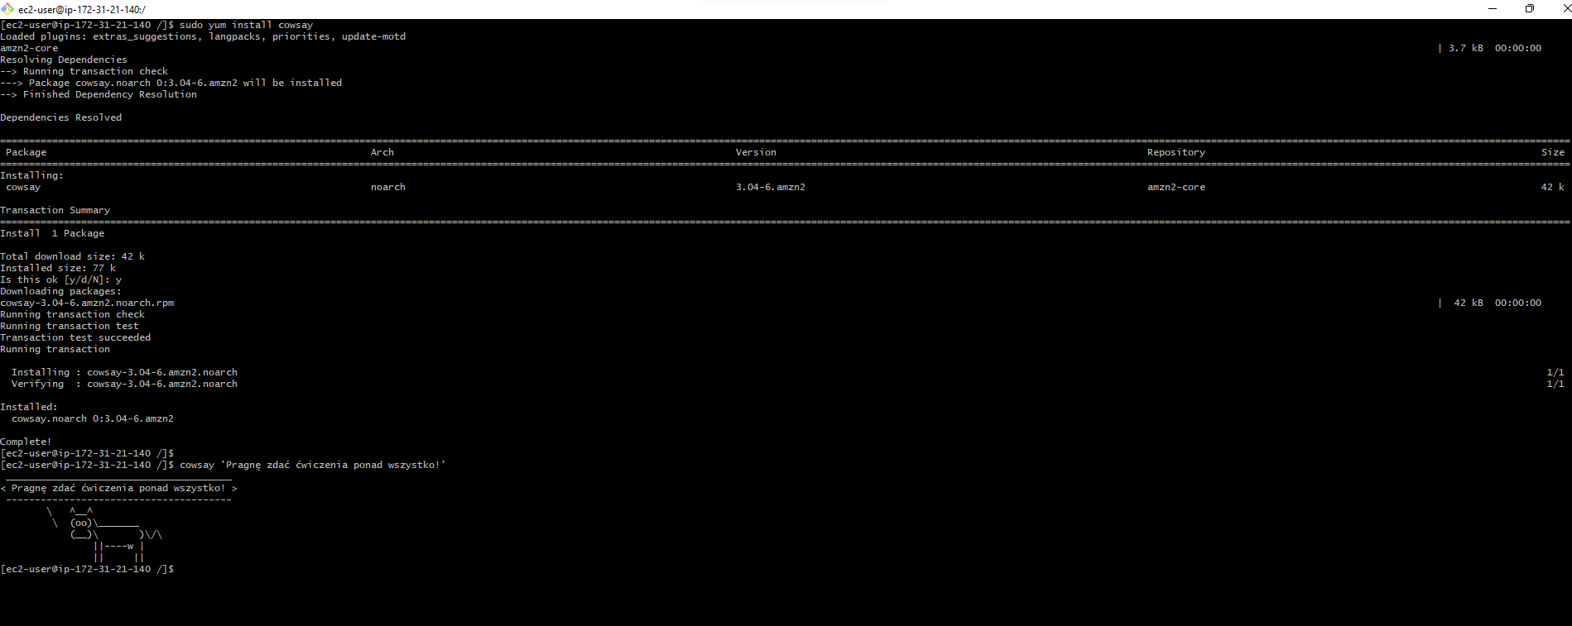

2. Database installation (from MariaDB)

2.1

2.2

2.3 start and enable (autostart purpose) of MariaDB

3. AWS EPEL (install PHP +Http with apache)

3.1

sudo yum -y install <https://dl.fedoraproject.org/pub/epel/epel-release-latest-7.noarch.rpm>

3.2

aktywacja! - 

4. pobranie I dekompresja Wordpressa

5. edit php.config file

5.1 skopiowanie pliku config.sample do wp-config.php

52. edycja wp-config.php (nazwa bazy, usera, password)

5.3 additional php packages installation



